

げつようび
にち
イザヤ6：13
そこにはなお、のがるが、それもまた、きわれる。テレビンのやのがされるときのように。しかし、そのにりがある。なるすえこそ、そのり。

よい かおりが はなから でてくると はちが くるように
キリストの かおりを はなつと
ふくいんが ひつような ひとが やってきます。
わたしの なかに キリストの かおりが まいにち おおきく
なるように かみさまに かんしゃして いのって
ふくいんを つたえましょう。
イエスさまは いきておられる かみさまの みこ、
すべての もんだいの かいけつしゃ です。
イエスは キリスト！

あいの かみさま！
よい かおりが する はなの ように かみさまの こどもである
わたしは キリストの かおりが あふれる レムナントに なります
ように。イエス・キリストの おなまえに よって おいのりします。
アーメン

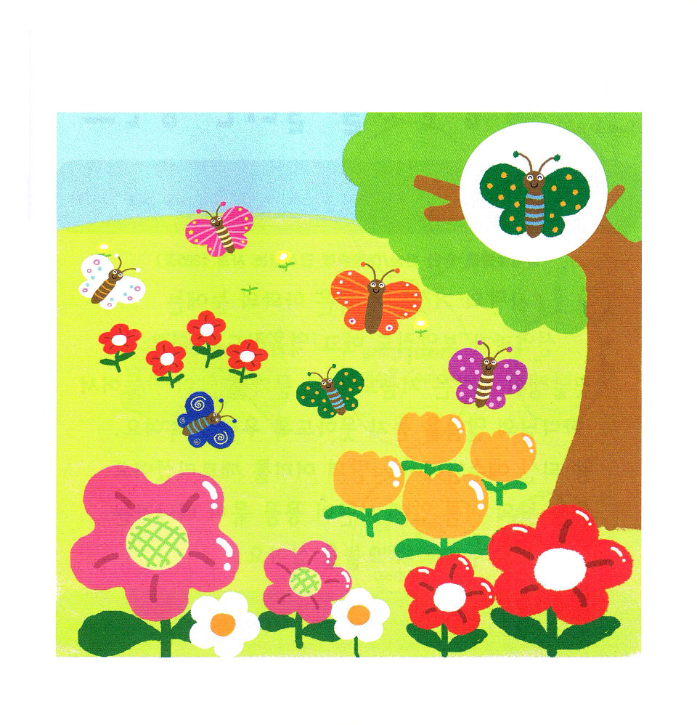
★はなを さがして ちょうが とんでいます。○の なかの
ちょうと おなじ もようの ちょうを さがしてみましょう。

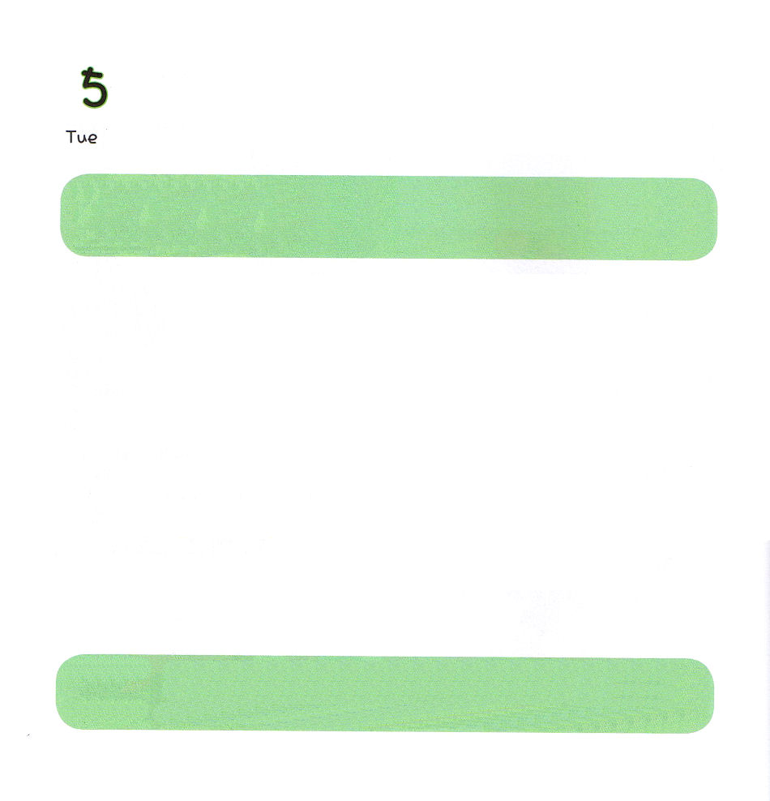
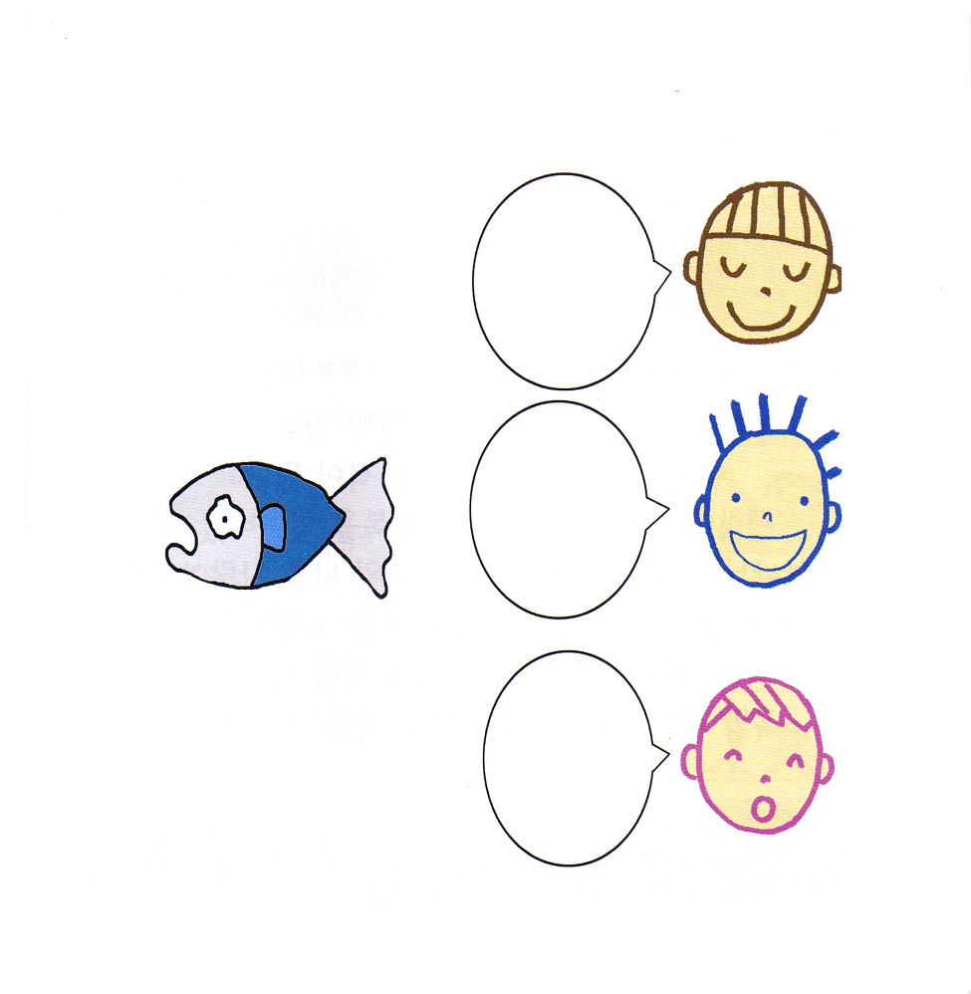
ピリピ4：4～7
もいわないで、あらゆるに、をもってささげるりといによって、あなたがたのいをにっていただきなさい。そうすれば、のすべてのえにまさるのが、あなたがたのといをキリスト・イエスにあってってくれます。 (6～7)。

かようび
にち

サタンの うそに だまされた エバの めには ぜんあくの ちしきの
きのみが よくみえて たべたくなりました。
うそつきの サタンは いまも わるい ぶんかを
たくさん つくって かみさまの みことばが きけない ように
わたしたちを だまします。
おうである イエスさまが サタンの あたまを ふみくだかれました。
イエスさまの おなまえの まえで サタンが しばられて
にげて いき しょうりする きょうを すごしましょう。

あいの かみさま、サタンの けんいを ふみくだかれた イエスさまの
ちからを しんじます。サタンは わたしを だまそうと たくさんの
うそを いいますが、 イエスさまの おなまえで しょうりする
いちにちに なりますように。イエス・キリストの おなまえに よって
おいのりします。アーメン

★みずから でた さかなは どんな すがたかな？ともだちは
みんな まちがった ことばを いっているよ。さかなには
なにが ひつようなのか おはなし してみよう。

ひふが
かわいているから、けしょうすいを
ぬって
あげなくては

おなかが
すいているから
なにか
たべものを
あげなくては

さむそうだ。
なにか
あたたかい
ようふくで
おおって
あげなくては

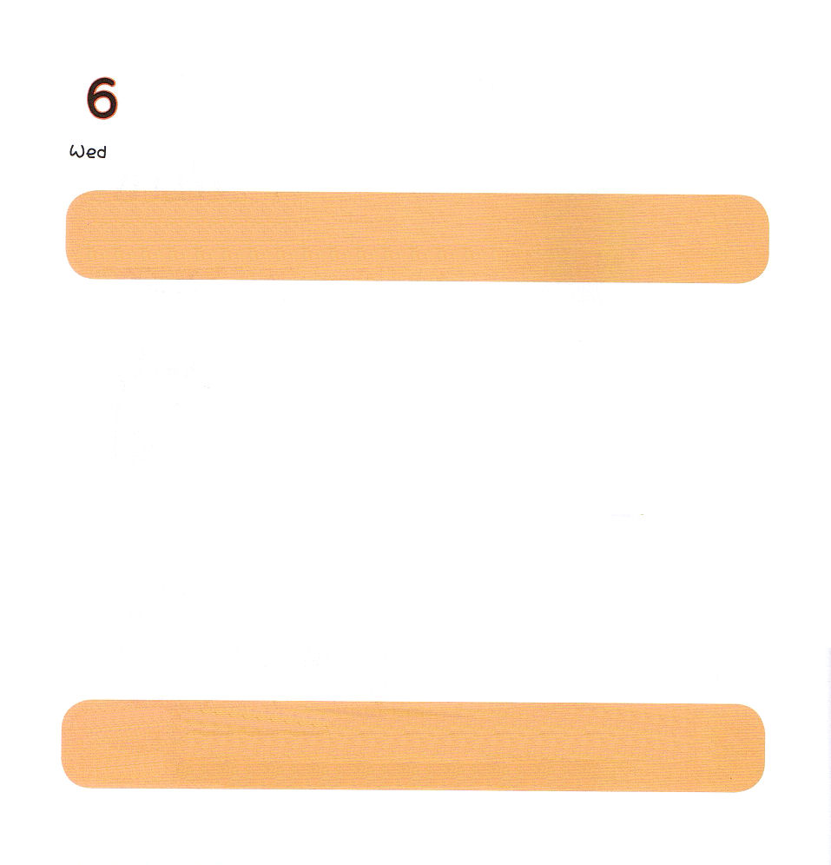
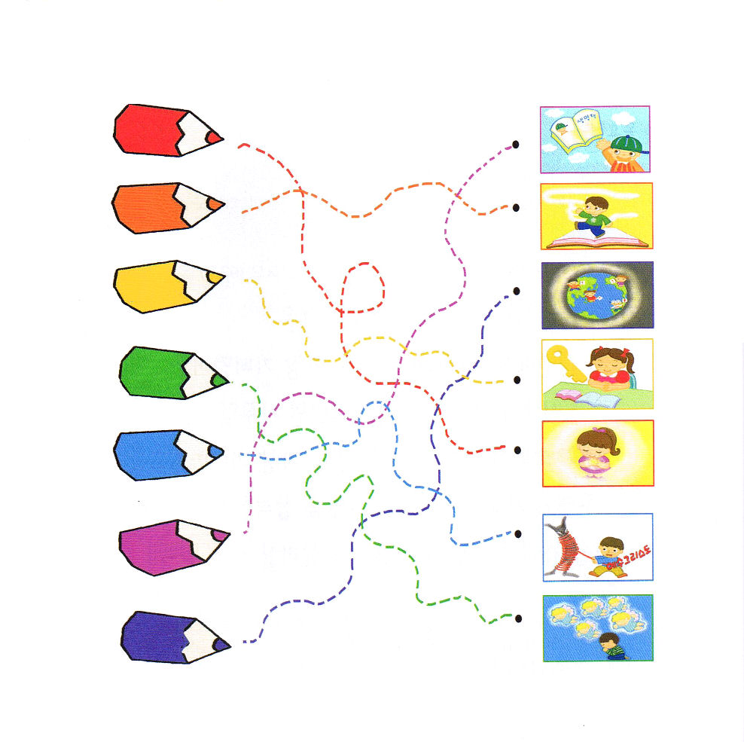

すいようび
にち

32：24～32
するとそのはった。「わたしをらせよ。がけるから。」しかし、ヤコブはえた。「はあなたをらせません。をしてくださらなければ。」 (26)

かみさまの しゅくふくを うっかりと わすれて
わたしの おもうとおりに やりたいほうだいに
やってしまうことは ありますか。
だいじょうぶです。 かみさまが くださった しゅくふくを
わすれてしまっても かみさまは かわらずに
かみの こどもの わたしを あいして くださっています。
かみさまが くださった 7つの しゅくふくを
こくはく してみましょう。
せいれい ないじゅう！ せいれい みちびき！ せいれい はたらき！
くらやみ しばられ！ てんしの たすけ！
てんごくの たみ！ せかいふくいんか！

あいの かみさま、わたいを すくってくださって しゅくふくして
くださって ありがとうございます。かみさまが くださった ７つの
しゅくふくを あじわう いちにちに なりますように。
イエス・キリストの おなまえに よって おいのりします。アーメン

★かみさまが くださった ７つの しゅくふくです。
あうものどうしを せんで つなげましょう。


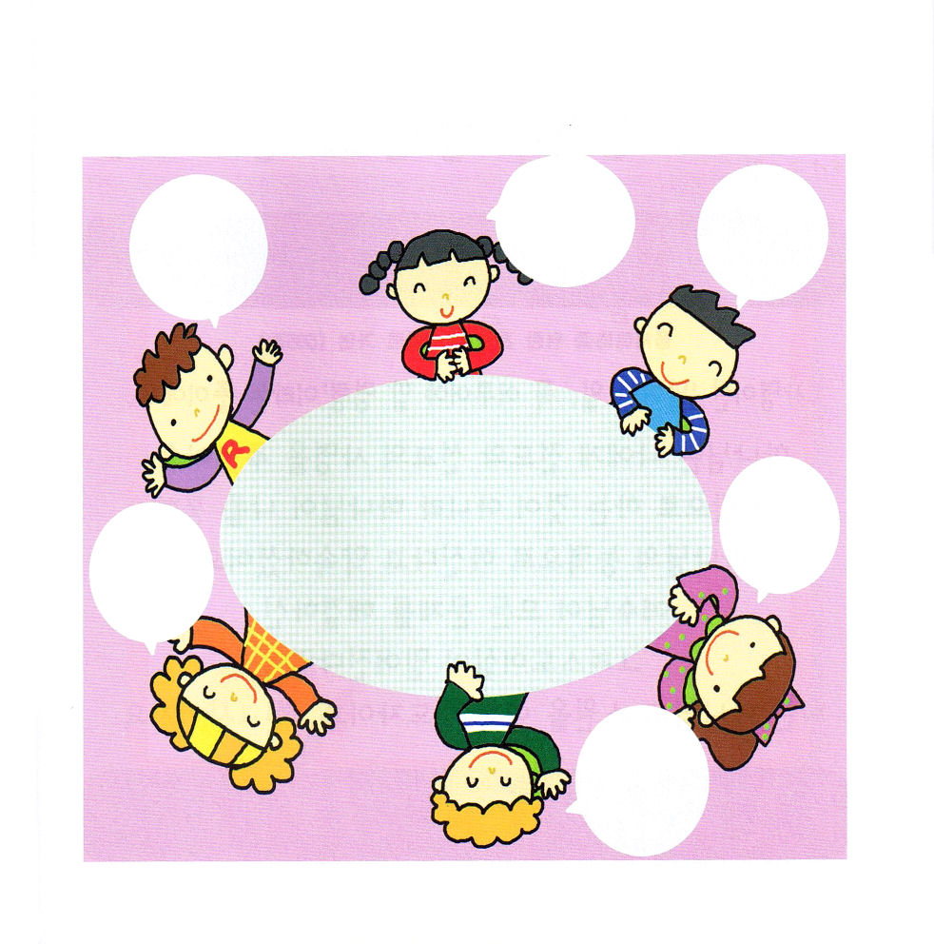
Ⅰサムエル3：15～21
サムエルはした。はとともにおられ、のことばをつもにとされなかった。 (19)

あいの かみさま、 ふくいん エリートの サムエルの ように
わたしも いのって こたえられて せかいを いかす レムナントと
して おおきく なりますように。イエス・キリストの おなまえに
よって おいのりします。アーメン

もくようび
にち

ちいさい ときに サムエルは
しんでんで れいはいを ささげる ことが
いちばん うれしかったのです。
じだいを いかす ふくいん エリートだった
サムエルのように わたしも きょうかいで れいはいを
ささげることが いちばん うれしいでしょう。
サムエルの いのりを とおして イスラエルを
いかされた かみさまが わたしを とおして
ぜんせかいを ふくいんで いかされると しんじます。

★かみさまが よろこんで くださる わたしは どんなことを
するべきでしょう。ともだちと いっしょに おはなし して
みましょう

わたしは
まいにち
「いのりの
てちょう」を
よみます。



きんようび
にち

1：1
テオピロよ。はので、イエスがいめ、えめられたすべてのことについてき、

しめいとは 「まかされた はたらき、かならず しなければ
ならない めいれい」という いみです。
かみさまは わたしに でんどうと せんきょうの しめいを
くださいました。
わたしの ちからで することでは なく、 かみさまが わたしを
とおして かみさまの ちからで してくださると
やくそく してくださいました。
イエスさまが すべての もんだいを かいけつ してくださった
キリストであることを しんじるなら
わたしは かみさまの ねがいを なしとげる
でんどうしゃ であり、 せんきょうしです。

わたしを レムナントせんきょうし として たてて でていくことを
ねがっておられる かみさま、ちいさな ことから かみさまが
よろこばれる レムナントに ならせてください。
イエス・キリストの おなまえに よって おいのりします。アーメン

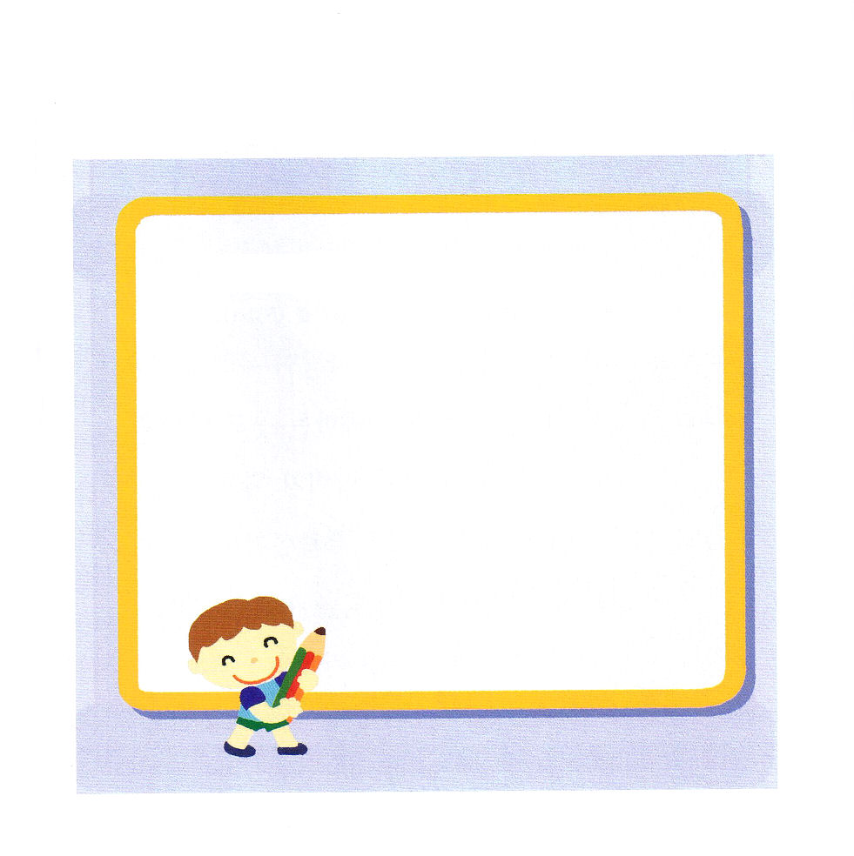
★かみさまの ねがいは「たましいの すくい」です。かみさまは
きょうも わたしを とおして キリストが あかしされることを
ねがって おられます。でんどうする ひとの なまえを かいて
いのりで じゅんび しましょう。


わたしの まちには かみさまを しらない ひとが
とても たくさん います。
わたしの がっこうの まわりには ぐうぞうを
おがむ ところが たくさん あります。
かみさまは ふくいんの ひかりを てらすために
わたしを よよに わたって ながいあいだ
かくしておいて よばれました。
かみさまは わたしを しゅくふくして くださり
ふくいんの あかるい ひかりは
わたしの まちを あかるく するのです。

どようび
にち

ローマ16:25～27
のとイエス・キリストのによって、すなわち、にわたっていされていたが、(25)

あいの かみさま、わたしが いる わたしの まちに キリストの
おくぎを しらない ひとが たくさん います。レムナントである
わたしを とおして あかるい キリストの ひかりを てらして
ください。イエス・キリストの おなまえに よって おいのりします。
アーメン

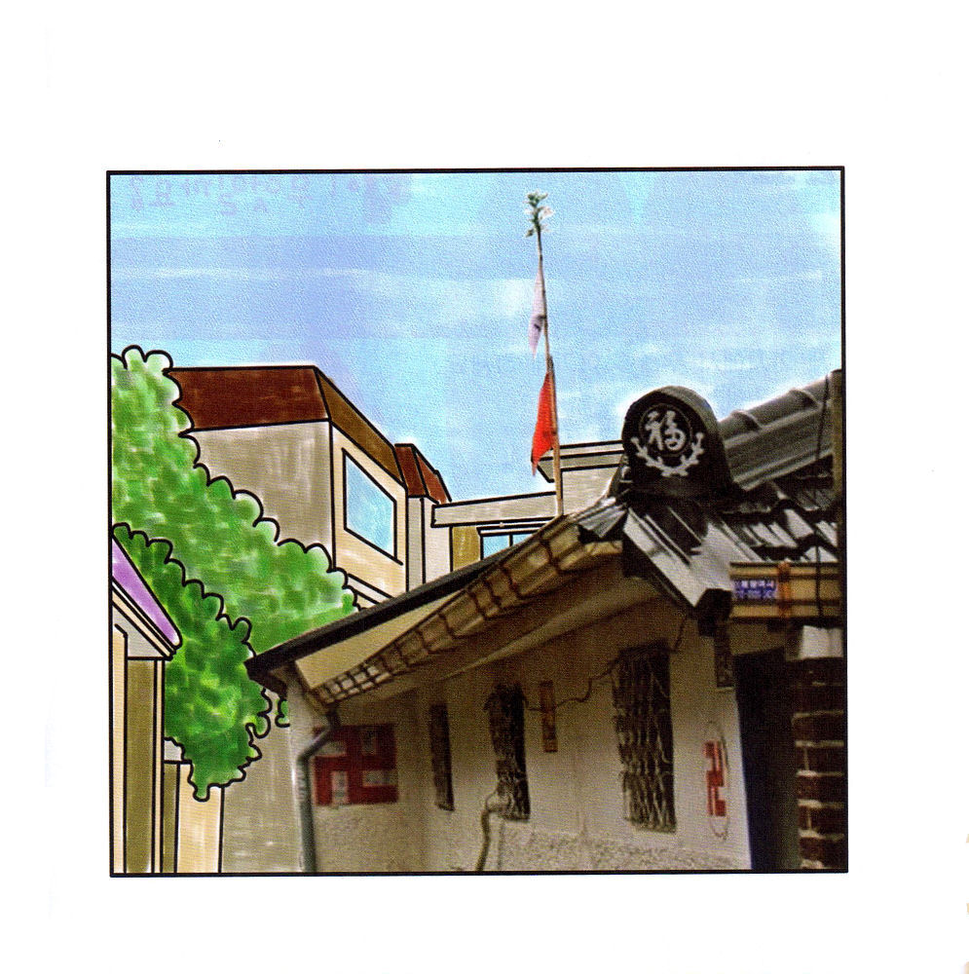
★わたしの まちに ひとびとが おがみに いく ところは
ありますか。イエスさまの おなまえで くらやみの せいりょくを
くだいて、そこに キリストが あかし されるように いのる
レムナントに なりましょう。

